Министерство науки и высшего образования Российской Федерации

ФЕДЕРАЛЬНОЕ ГОСУДАРСТВЕННОЕ БЮДЖЕТНОЕ

ОБРАЗОВАТЕЛЬНОЕ УЧРЕЖДЕНИЕ ВЫСШЕГО ОБРАЗОВАНИЯ

«ОРЕНБУРГСКИЙ ГОСУДАРСТВЕННЫЙ УНИВЕРСИТЕТ»

Институт математики и информационных технологий

Кафедра математики и цифровых технологий

**ОТЧЕТ**

по лабораторной работе

по дисциплине «Технология программирования»

**Проектирование и описание архитектуры приложения**

ОГУ 01.03.02. 7025. 886 О

Руководитель

Старший преподаватель

___________________ Минина И. В.

«___»_____________________2025г.

Студент группы

23ПМИ(б)ППКС

_______________ Провоторова О. С.

«___»_____________________2025г.

Оренбург 2025

Содержание

1 Тип приложения 3

2 Архитектурный стиль 3

3 Прототип архитектуры 3

4 Выбранные технологии 4

5 Параметры качества 4

6 Сквозная функциональность 5

# 1 Тип приложения

Разрабатываемое приложение представляет собой калькулятор для вычисления определителя (детерминанта) матрицы. Оно будет доступно только на ПК (персональный компьютер) и обеспечит пользователям удобный интерфейс для выполнения математических вычислений (десктопное приложение).

# 2 Архитектурный стиль

Приложение будет реализовано в монолитной архитектуре, где все компоненты и функциональность будут объединены в едином проекте. Приложение будет состоять из единой кодовой базы, где интерфейс и логика будут интегрированы в одном проекте, используя WPF (Windows Presentation Foundation) для создания графического интерфейса.

# 3 Прототип архитектуры

Прототип архитектуры будет включать следующие компоненты:

1. графический пользовательский интерфейс (UI - user interface):

– использование WPF и XAML (eXtensible Application Markup Language) для создания интерфейса, где пользователи смогут вводить данные о матрице и получать результат;

– элементы управления для ввода размера матрицы и ее элементов, а также для отображения результата вычисления;

1. логика приложения:

– вся логика вычисления определителя реализована на C# в одном проекте;

– обработка ввода данных, вычисление определителя и отображение результатов будут происходить в рамках нескольких модулей.

Прототип архитектуры будет реализован согласно шаблону MVC(Model-View-Controller)

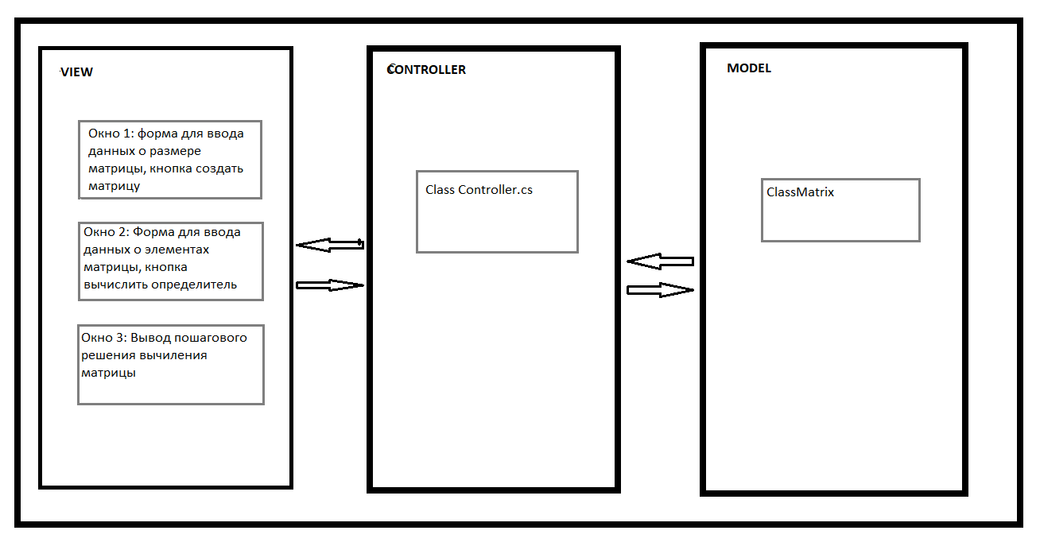

Рисунок 1 – Архитектура MVC

# 4 Выбранные технологии

Основные технологии по разработке приложения:

1. программа:

– WPF для разработки графического интерфейса, использующий XAML;

– C# для реализации всей логики приложения;

1. инструменты разработки:

– Visual Studio для разработки и отладки приложения;

– GitHub для контроля версий.

# 5 Параметры качества

Надежность: приложение будет корректно обрабатывать некорректные входные данные, предоставляя пользователю информативные сообщения об ошибках.

Удобство использования: интерфейс будет интуитивно понятным и доступным для пользователей.

# 6 Сквозная функциональность

Основные элементы сквозной функциональности приложения:

1) обработка ошибок – включает в себя механизм перехвата и обработки исключений, который позволяет обеспечить стабильность работы приложения;

2) валидация данных – валидация позволяет исключить поступление на вход информационной системы заведомо ошибочных, неполных или неточных данных, которые могут привести к ошибочным результатам работы, утрате данных и сбоям в работе систем;

3) документация – обеспечение наличия документации для пользователей и разработчиков.